El propósito de esta clase es Aplicar los diferentes métodos o técnicas como la permutación, la combinación y los principios de adición o multiplicación para realizar conteos de diferentes situaciones.

Me alegra volver a retomar las clases después de estas vacaciones y espero que se encuentren bien en compañía de su familia y seres queridos.

Los invito a que vean el siguiente video:

[Propósito de la clase](https://www.youtube.com/watch?v=Us-SjDqj0ZU)

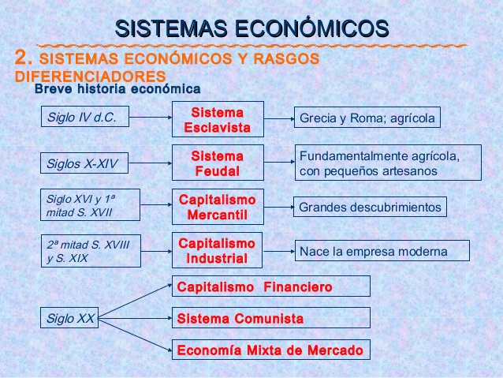

Motivación

Cerca

**¿Para qué los métodos de Conteo?**

Estos métodos nos facilitan el trabajo de hacer conteos lagos y demorados, por ejemplo, si necesita saber sabre cuantas placas de carros hay en Colombia, realizar un conteo directo nos demoraría mucho tiempo, pensaría que días o meses, pero usando una técnica de conteo nos demoraría un par de minutos. Es muy importante aprender a identificar qué técnica se debe usar y con qué tipo de situaciones se relaciona cada una, usar una técnica que no es la adecuada, no llegar a una solución correcta.

El siguiente video nos muestra la importancia de los diferentes métodos y en las situaciones que podemos aplicar:

<https://www.youtube.com/watch?v=_3aOsueffUw>

ver video de yotube



Explicación

Cerca

**¿Cómo son estos métodos?**

Antes de iniciar debemos tener la información de la siguiente imagen en su cuaderno de matemáticas, además podemos ver el siguiente video.

<https://www.youtube.com/watch?v=Yzz3thf-d3E>

aca es la diapositiva

Ejercicios

Cerca

Solucionar todos los ejercicios y devolverlos en un solo archivo pdf, adjuntarlo en el espacio que dice TAREA. Dispone de un solo intento para el envío, sea cuidadoso (a) al adjuntar el archivo. les voy a agregar unas imágenes con ejemplos que les pueden servir de guía

Aca se sube el taller a resolver

nota

Cerca

Para contestar la evaluación, por favor abra el siguiente enlace:

<http://sinapsis.club/web/index.php/establecimientoeducativoprueba/estudianteindex>

Bibliografía

Cerca

Lincoln L, Chao. 1996, Estadística para las Ciencias Administrativas. McGraw-Hill.

Foro

Cerca

Importancia de los métodos de conteo, cada uno debe poner un ejemplo donde usar algún método de conteo. La participación en el foro forma parte de la calificación.

FORO